内江市2014年初中学业水平考试及高中阶段学校招生考试试卷
思 想 品 德
本试卷分为A卷和B卷两部分，共4页。A卷共100分，B卷共30分，全卷满分130分。
注意事项：
1.答题前请仔细阅读答题卡上的注意事项。
2.所有试题的答案必须按题号填写在答题卡相应的位置上，在试卷上、草稿纸上答题无效。
3.考试结束后，监考人员将试卷和答题卡一并收回。
A卷（共100分）
一、单项选择题（本大题共16小题，每小题4分，共64分。在每小题给出的四个选项中，只有一个选项是符合题目要求的。）
1.2014年感动中国十大人物之一——姚厚芝：绝症母亲为了孩子留学费用，耗时3年绣出《清明上河图》。对她的【颁奖词】：病，压垮了身体，但不能摧毁母爱。草根母亲呕心沥血，为孩子缝补梦想，而深厚的爱，更铺就孩子精神的未来。请上天给你多一些时间，让你把美好的愿望，织进这春天的图景。绝症母亲的事迹告诉我们
A.子女要告别依赖，走向独立 B.父母对子女的爱是世界上最无私、最伟大的爱
C.只有经历挫折，才能获得成功 D.子女要关心体贴母亲，学会帮助母亲
2.为迎接2014第三十个教师节的到来，一名学生写了一首诗献给自己的老师，这首诗是：“诗词歌赋，颂不完对你的崇敬！加减乘除，算不尽您作出的奉献！您用知识甘露，浇开我们理想的花朵：您用心灵的清泉，润育我们情操的美果。在这不寻常的节日里，献上我们深深的祝福！”对这首诗理解正确的是
①教师教给我们做人的道理 ②教师是人类文明的传播着 ③教师在我们成长的过程中发挥着不可替代的作用 ④教师帮助我们掌握科学文化知识和技能
A. ①②③④ B. ①②③ C. ①②④ D.②③④
3.读右边漫画：《牵着鼻子走》。这幅漫画启示
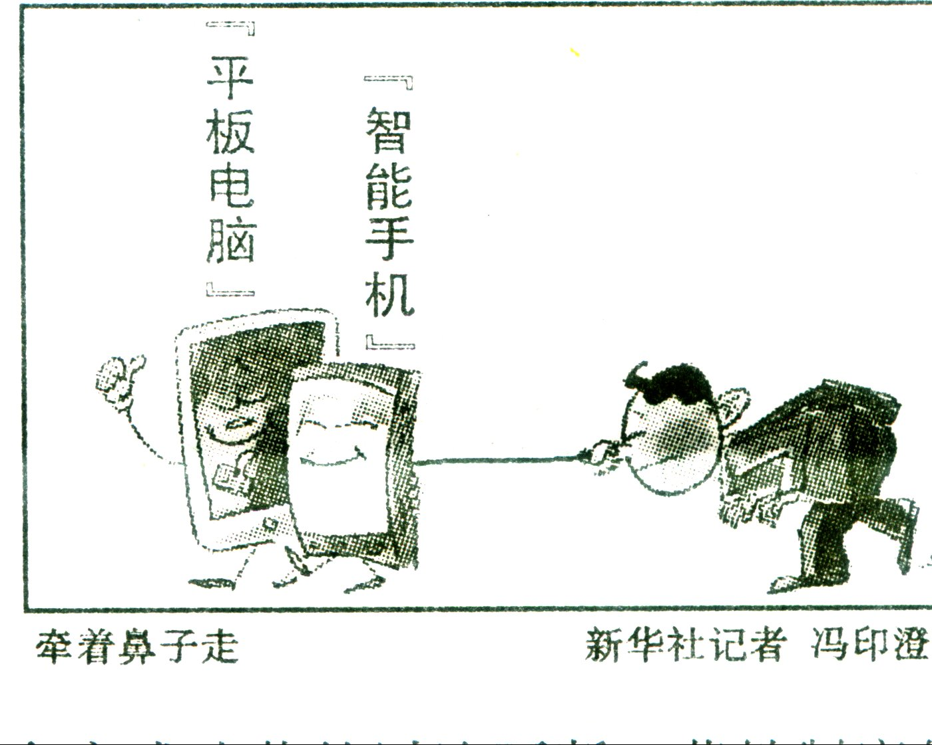
我们中学生要
A.增强现代意识，培养学习兴趣
B.依法行政，维护自己的权益
C.学会分析，抵制不良诱惑
D.控制欲望，拒绝使用电脑和手机
4.2013年12月28日闭幕的全国人大常委会
通过了关于废止有关劳动教养法律规定的决定，这
意味着已实施50多年的劳教制度被依法废止。近
年来因其法律依据不足违反宪法和上位法，有违罪
罚相当和程序正当等法治原则，且在实践中被广泛、严重滥用，其存废或改革的讨论不断。劳动教养制度的废止，主要体现的是
A.法律面前人人平等 B.违法必究 C.执法必严 D.依法治国
5.2013年国庆期间，中央电视台退出了国庆特别节目“走基层•百姓心声：爱国，让你想起什么”。节目播出后，在全社会引起了巨大反响。这说明爱国主义是
A.中华民族永远的强国之路 B.中华民族生存发展的兴国之要
C.凝聚全国人民团结奋斗的旗帜 D.中华民族坚不可摧的立国之本
6.2013年6月16日，第五届海峡论坛在福建厦门开幕。本届论坛以“聚焦亲情•共圆梦想”为主议题。这里的“梦想”是指
A.祖国统一 B.实现三通 C.一国两制 D.民族团结
2013年9月16日，“纪念毛泽东同志诞辰120周年学术研讨会”在北京召开。本次研讨会的主题为“毛泽东与中华民族的伟大复兴”，来自全国各地的200多位专家学者参加了研讨会。回答7—8题。
7.国家主席习近平在纪念毛泽东同志诞辰120周年座谈会上强调：我们要毫不动摇走党和人民在长期实践探索中开辟出来的正确道路，为实现中华民族伟大复兴的中国梦前进。这里的“正确道路”是指
A.可持续发展道路 B.和平发展道路
C.科学发展道路 D.中国特色社会主义道路
8.毛泽东在《沁园春•雪》中写到“惜秦皇汉武，略输文采；唐宗宋祖，稍逊风骚。一代天骄，成吉思汗，只识弯弓射大雕。俱往矣，数风流人物，还看今朝。”这表达了诗人
①坚定的自信和伟大的抱负 ②对中国封建皇帝的崇拜 ③对中国封建帝王的评判 ④对中国革命必胜的信心
A.①② B.①④ C.③④ D.②③
9.目前，内江市仍有贫困家庭17.7万户、贫困人口39万人，为此市委牵头开展“党员干部结对帮带困难家庭”活动。市委书记彭宇行指出，开展次项活动，是深入推进党的群众路线教育实践活动的重要抓手，是建设幸福美丽内江的重要举措。这体现了
A.我国政府高度重视社会保障体系建设
B.教育公平是社会公平的重要基础
C.在我国有不少扶贫济困的社会组织
D.我们党始终代表中国最广大人民群众的根本利益
国家语言资源监测中心的统计数据显示，近年来，汉语每年约产生1000个左右的新词，平均每天产生3个新词。网络流行语更是一茬接一茬，令人应接不暇，稍不留神就会“落伍”。回答10—11题
10.“世界上最遥远的距离莫过于我俩一出门，你去买‘苹果’五代（手机），我去买五袋苹果。”要解决这一网络流行语所折射的社会问题，最根本的是
A.落实分配政策，促进公平正义 B.开展扶贫救助，保障改善民生
C.以经济建设为中心，大力发展社会生产力 D.禁止奢侈消费，提倡勤俭节约
11.2013年度中国媒体十大新词语：中央八项规定、棱镜门、H7N9禽流感、土豪、自贸试验区、单独二胎、中国大妈、光盘行动、女汉子、十面霾伏。这些新词反映了
①当年的新事物或新现象，符合社会交际的需要 ②中华文化走在世界前列，显示出勃勃生机 ③社会主流文化价值观，也符合语言生态伦理要求 ④正能量，如：励志、节能，对国内外重大时事政治的关注，对不良现象或环境的讽刺等
A.①③④ B.②③④ C.①②③ D.①②④
2014年3月22日至4月1日，国家主席习近平对欧洲四国进行了国事访问。回答12—13题。
12.在荷兰和比利时，习近平主席和夫人彭丽媛身着中式服装出席盛大国宴，以藏青色中华立领上装、绣花唐装的“中国风”面对欧洲王室最高规格礼遇。清新扑面、气质鲜明的中式服装不仅穿出了“中国style”，也凸显了中华文化的软实力，受到国内外网民的广泛好评和热赞。尽展中华文化的风采，民族文化的自信。文化自信
①来自于中国文化是最优秀的文化 ②是兼容并蓄、海纳百川之后的自信 ③来自于对外国文化价值的充分肯定 ④是尊重文化多样性基础上的自信
A.①② B.②④ C.①③ D.③④
13.“智者求同，愚者求异”、“万物并育而不相害，道并行而不相悖”，正是秉持这种精神，推动中欧经贸合作成就了此次访问的重点。这表明
A.中国坚定奉行我行我素的和平外交政策
B.中国坚定奉行相互尊重、合作共赢的精神
C.中国致力于维护世界和平与发展
D.中国是一个和平、合作、负责人的大国
14.“家风”是什么？有人说，“家风”是老老实实做人，踏踏实实做事；有人说，“家风”是勤劳节俭；有人说，“家风”是做事要坚持不懈；有人说，“家风”是遇到困难不低头；有人说，“家风”是朴实诚恳；有人说，“家风”是要自强自立……倡导这样的“家风”，下例说法正确的是
①是社会主义精神文明建设的具体体现 ②是对我国传统文化的全面继承 ③是社会主义思想道德建设的重要内容 ④是中华文化走向世界的唯一途径
A.①② B.②③ C.①③ D.②④
15.2014年的两会委员们拿到的“实名制”矿泉水，就是给委员们提供贴上名字的矿泉水，并且规定不喝完不给第二瓶，以往那种喝了几口找不到主的矿泉水只能遗憾地被丢掉的情况，将从此绝迹。这一举措
①有利于倡导勤俭节约的良好风尚 ②简略又不简单，没有什么大不了 ③是践行社会主义核心价值观的表现 ④有利于资源节约型社会的建设
A.①②③ B.②③④ C.①②④ D.①③④
16.2013年9月，内江市人力资源和社会保障局与市教育局等联合发文，计划在全市初、高中毕业年级和中职学校学生中开展创业意识培训教育。此举的意义在于
①引导学生树立创业意识，了解创业相关知识和基本政策 ②激发学生创业激情，提高学生社会责任感、创新精神和创业能力 ③引导学生学会分析、学会选择，努力实现自己的人生价值 ④教育学生谦虚好学，诚信敬业，开拓创新
A.①②③ B.②③④ C.①③④ D.①②④
二、非选择题（36分）
17.民族团结（12分）
2014年4月27日，中共中央总书记、国家主席习近平在新疆考察时指出：新疆社会稳定和长治久安，关系全国改革发展稳定大局，关系到祖国统一、民族团结、国家安全，关系中华民族伟大复兴。
结合材料，运用所学知识谈谈：党和政府高度重视民族地区社会稳定和长治久安的重要性。

18.单独二胎（12分）
党的十八届三中全会特别强调指出：“启动实施一方是独生子女的夫妇可生育两胎的政策。”2014年3月20日，四川省第十二届人大常委会第八次会议通过了《四川省人口与计划生育条例修正案》，标志着我省“单独两胎”政策正式实施。
结合所学知识分析：国家适时调整“计划生育政策”有什么意义？

19.消法修改（12分）
2013年10月25日，十二届全国人大常委会第五次会议经表决通过了关于修改消费者权益保护法的决定。这是该法实施近20年来的首次大修。新法于2014年3月15日开始施行。修改后的消法增加规定：经营者采用网络、电视、电话、邮购等方式销售商品，消费者有权自收到商品之日起七日之内退货，且无需说明理由，赋予了网购消费者“后悔权”；根据修改后的消法，广告经营者、发布者设计、制作、发布关系消费者生命健康商品或者服务的虚假广告，造成消费者损害的，应当与提供该商品或者服务的经营者承担连带责任等。
结合材料和教材分析回答下列问题：
（1）为什么要修改《中华人民共和国消费者权益保护法》？（6分）

（2）《中华人民共和国消费者权益保护法》的修改，提醒经营者应怎样赢得市场？（6分）

B卷（30分）
20.改革开放 强国之路（14分）
中国共产党第十八届中央委员会第三次全体会议2013年11月9日至12日在北京举行。会议通过了《中共中央关于全面深化改革若干重大问题的决定》。
材料一
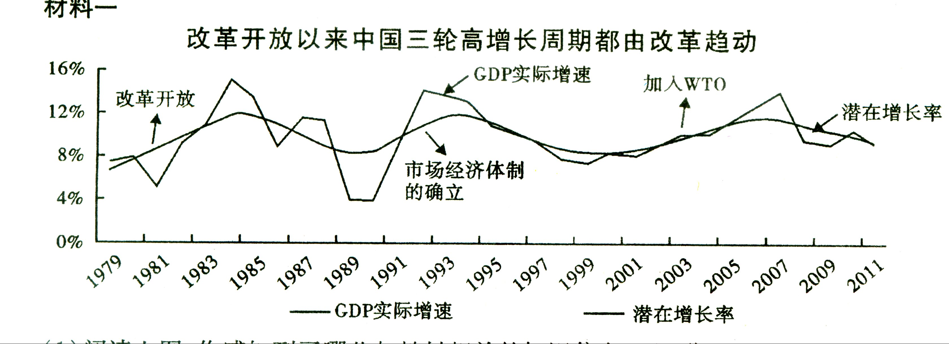

（1）阅读上图，你感知到了哪些与教材相关的知识信息？（4分）

材料二 党的十八大报告根据我国经济社会发展实际，在党的十六大、十七大确立的全面建设小康社会目标的基础上，提出了一些更具明确政策导向、更加针对发展难题、更好顺应人民意愿的新要求，以确保到2020年全面建成小康社会，是发展改革成果真正惠及十几亿人口的小康社会，是经济、政治、文化、社会、生态文明全面发展的小康社会，是为实现社会主义现代化建设宏伟目标和中华民族伟大复兴奠定坚实基础的小康社会。
（2）结合材料二，阐述“党的十八大对全面建成小康社会提出的新的更高要求”是什么？（10分）

21.绿色中国 美丽内江（16分）
材料一 党的十八届三中全会提出：“紧紧围绕建设美丽中国深化生态文明体制改革，推动形成人与自然和谐发展的现代化建设新格局。”
材料二 2014年3月26日大型系列主题公益活动“绿色中国行——走进美丽内江”。该活动围绕“五大主题”展开，即开展共建范长江新闻林、大型电视访谈节目“8+1”对话、绿色公益晚会、媒体记者内江行及书画家内江笔会等五大主题公益活动。在深度挖掘和解读“建设幸福美丽内江”内涵的同时，更为内江绿色生态发展注入了动力和活力。
材料三 内江市委六届八次全会确立的发展定位——建设充满希望和活力的幸福美丽内江，受到广大市民的高度关注。作为普通市民、城市的主人翁，他们对梦想中的幸福美丽内江充满了期待。
（1）建设美丽中国、主题公益活动“绿色中国行——走进美丽内江”、建设幸福美丽内江都要求我们坚决贯彻落实科学发展观，走可持续发展之路。请你谈谈对学科发展观、可持续发展的理解。（6分）

（2）畅想未来。你梦想中的幸福美丽内江是怎样的？（10分，至少陈三个不同角度思考）

内江市2014年初中学业水平考试及高中阶段学校招生考试试卷
思想品德参考答案及评分意见
Ａ卷（共100分）
一、单项选择题（每小题４分，16个小题，共64分）
1.B 2.A 3.C 4.D 5.C 6.A 7.D 8.B 9.D 10.C 11.A 12.B
13.B 14.C 15.D 16.A
二、非选择题 （ 共36分）
17.（12分）①有利于国家的稳定和繁荣；②有利于各民族的共同进步和发展；③有利于国防的巩固，边疆的安全；④有利于增强中华民族的凝聚力。（此题12分，答三点即可给满分）
18.（12分）①有利于坚持计划生育这一基本国策不动摇；②有利于保持合理的劳动力规模，延缓人口老龄化速度，促进经济持续健康发展；③有利于稳定适度低生育水平，促进人口与经济、社会、资源、环境的协调和可持续发展；④有利于逐步实现国家政策与群众意愿的统一，促进家庭幸福；⑤有利于构建社会主义和谐社会等。（此题12分，答三点即可给满分）
19.（12分）（1）有利于规范经营者的行为；有利于保护消费者的合法权益；有利于维护良好的经济程序；有利于推动社会主义市场经济的健康发展等。（此题6分，答两点即可给满分）
（2）①市场经济是法制经济，经营者要守法经营。②品质赢得市场。品质：市场竞争的核心。提高产品的品质是拓展市场的关键。③诚信支撑经济，以诚立市，取信于市。（此题6分，答两点即可给满分）

B卷（共30分）
20.（14分）（1）①改革是我国经济社会发展的直接动力；②改革开放，是社会主义中国的强国之路，是决定当代中国命运的历史性决策；③改革开放，是新时期中国最鲜明的特点。（此题4分，答两点即可给满分）
（2）①经济持续健康发展；②人民民主不断扩大；③ 文化软实力显著增强；④人民生活水平全面提高；⑤资源节约型、环境友好型社会建设取得重大进展。（此题10分，五个方面，每点2分）
21.(16分)（1）①科学发展观，第一要义是发展，核心是以人为本，基本要求是全面协调可持续，根本方法是统筹兼顾。②可持续发展，就是要促进人与自然的和谐，实现经济与人口资源环境相协调，坚持走生产发展、生活富裕、生态良好的文明发展道路，保证一代接一代地永续发展。③可持续发展，要求我们树立一种新的观点——生态文明，保持人与自然的和谐发展，能够认识自己对自然、社会和子孙后代的责任。④科学发展观是可持续发展的指导思想，可持续发展是科学发展观的具体要求。（此题6分，答三个不同方面，每点2分，符合题意即可给满分）
（2） （此题10分，答三个不同方面，符合题意即可给满分）
例：①“幸福美丽内江”应该是一座环境优美、人民生活幸福的城市。
②“幸福美丽内江” 应该是一座合理分配教育资源，加大对农村教育事业的扶持力度，加快农村教育发展，缩小城乡之间的差距，保证教育公平的城市。
③“幸福美丽内江” 应该是一座道路基础设施完善，交通秩序良好的城市。
④“幸福美丽内江” 应该是一座政府部门求真务实，讲究方式、方法，坚持以人为本，注意保护内江的历史建筑和传统文化的城市
⑤“幸福美丽内江”应该是一座能够呼吸到新鲜洁净的空气，吃到新鲜安全的食品，住得起宽敞舒适的房子，交通再少点拥堵的城市等。
（注：非选择题鼓励创新，符合题意均可适当给分）

